# 选择器

|  |  |  |
| --- | --- | --- |
| 选择器 | 实例 | 选取 |
| * | $(“*”) | 所有元素 |
| #id | $(‘#lastname’) | Id=’lastname’的元素 |
| .class | $(‘.intro’) | Class=’intro’的元素 |
| Element | $(‘p’) $(‘body’) | 所有p元素 |
| .class.class | $(‘.intro.demo’) | Class=’intro’ 且 class=’demo’的元素 |
|  |  |  |
| :first | $(‘p:first’) | 第一个P元素 |
| :last | $(‘p:last’) | 最后一个p元素 |
| :even | $(‘tr:even’) | 所有偶数tr元素 |
| :odd | $(‘tr:odd’) | 所有奇数tr元素 |
|  |  |  |
| :eq(index) | $(‘ul li:eq(3)’) | 第四个li |
| :gt(no) | $(‘ul li:gt(3)’) | Index大于3的元素 |
| :lt(no) |  | 小于3的元素 |
| :not(selector) | $(‘input:not(:empty)’) | 不为空的input元素 |
|  |  |  |
| :header | $(‘:header’) | 所有标题元素h1/h2.. |
| :animated |  | 动画元素 |
|  |  |  |
| :contains(text) | $(“:contains(‘text’)”) | 包含指定字符串的元素 |
| :empty | $(‘:empty’) | 无子节点的元素 |
| :hidden | $(‘p:hidden’) | 隐藏的元素（visibility:hidden无效） |
| :visible | $(‘table:visible’) | 可见元素 |
|  |  |  |
| S1, s2, s3 | $(‘th,td,.intro’) | 所有带匹配选择的元素 |
|  |  |  |
| [attr] | $(‘[href]’) | 带href属性的元素 |
| [attr=value] | $(“[href=’#’]”) | Href属性等于#的元素 |
| [attr!=value] | $(“[href!=’#’]”) | Href属性不等于#的元素 |
| [attr$=value] | $(“[href$=’.jpg’]”) | Href属性以.jpg结尾的元素 |
| [attr^=value] | $(“[href^=’abc’]”) | Href属性以abc开头的元素 |
|  |  |  |
| :input | $(‘:input’) | 所有input元素 |
| :text | $(‘:text’) | 所有type=text的input元素 |
| :password |  |  |
| :radio |  |  |
| :checkbox |  |  |
| :submit |  |  |
| :reset |  |  |
| :button |  |  |
| :image |  |  |
| :file | 同上 | 同上 |
|  |  |  |
| :enabled |  | 所有非disabled的input元素 |
| :disabled |  |  |
| :selected |  | 所有被选中的input元素 |
| :checked |  | 所有被选中的input元素 |
|  |  |  |
|  |  |  |

# 事件

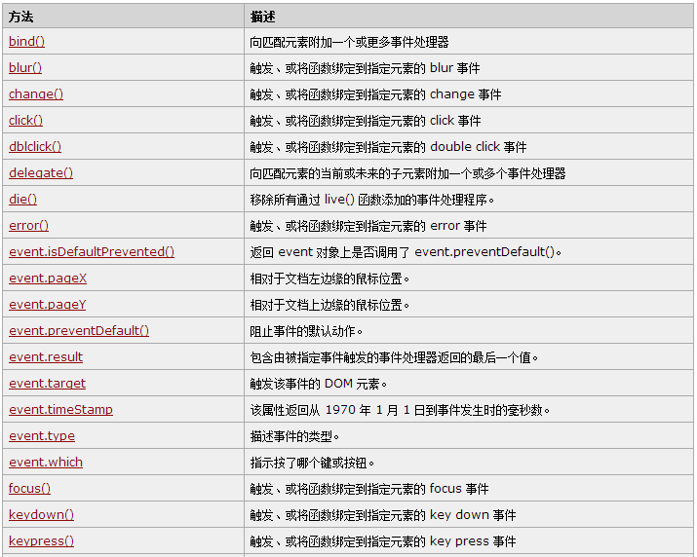

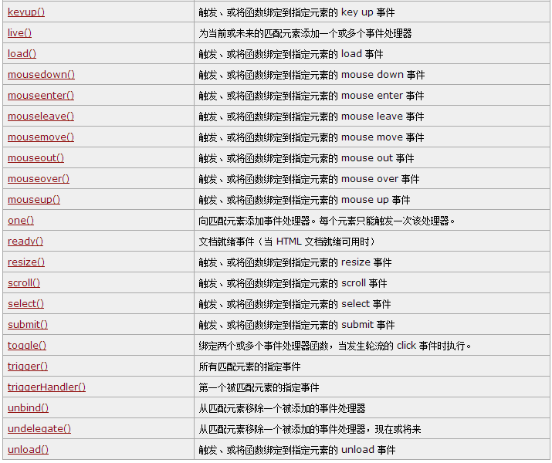

注意：

1. triggerHandler() 方法触发被选元素的指定事件类型。但不会执行浏览器默认动作，也不会产生事件冒泡
2. toggle() 方法用于绑定两个或多个事件处理器函数，以响应被选元素的轮流的 click 事件。

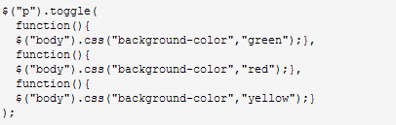

1. 通过 live() 方法附加的事件处理程序适用于匹配选择器的当前及未来的元素（比如由脚本创建的新元素）。
2. 当使用 one() 方法时，每个元素只能运行一次事件处理器函数。
3. delegate() 方法为指定的元素（属于被选元素的子元素）添加一个或多个事件处理程序，并规定当这些事件发生时运行的函数。



6、e.clientX,Y相对浏览器左上角、pageX/Y相对文档左上角

# 尺寸和定位

width() 方法设置或返回元素的宽度（不包括内边距、边框或外边距）

innerWidth() 方法返回元素的宽度（包括内边距）

outerWidth() 方法返回元素的宽度（包括内边距和边框）

outerWidth(true) 方法返回元素的宽度（包括内边距、边框和外边距）

$(window).height() 浏览器可视范围高度

$(document).height() 文档高度

$('#d22').offset() 获取相对文档的top和left

position() 方法返回匹配元素相对于父元素的位置（偏移）

[scrollLeft()](http://www.w3school.com.cn/jquery/css_scrollleft.asp)设置或返回匹配元素相对滚动条左侧的偏移

[scrollTop()](http://www.w3school.com.cn/jquery/css_scrolltop.asp)设置或返回匹配元素相对滚动条顶部的偏移

# dom操作

append() - 在被选元素的结尾插入内容

prepend() - 在被选元素的开头插入内容

after() - 在被选元素之后插入内容

before() - 在被选元素之前插入内容

[html()](http://www.w3school.com.cn/jquery/manipulation_html.asp)设置或返回匹配的元素集合中的 HTML 内容。

[text()](http://www.w3school.com.cn/jquery/manipulation_text.asp)设置或返回匹配元素的内容

remove() - 删除被选元素（及其子元素）

jQuery remove() 方法也可接受一个参数，允许您对被删元素进行过滤。$("p").remove(".italic");

empty() - 从被选元素中删除子元素

detach() 方法移除被选元素，包括所有文本和子节点。

这个方法会保留 jQuery 对象中的匹配的元素，因而可以在将来再使用这些匹配的元素。

detach() 会保留所有绑定的事件、附加的数据，这一点与 remove() 不同。

wrap() 方法把每个被选元素放置在指定的 HTML 内容或元素中。



[unwrap()](http://www.w3school.com.cn/jquery/manipulation_unwrap.asp) 移除并替换指定元素的父元素。

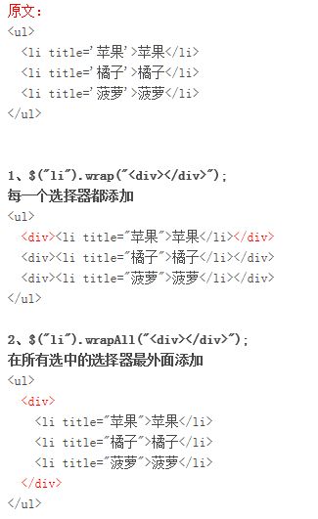

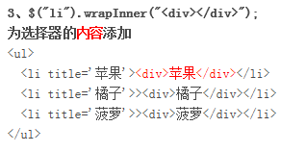

[replaceWith()](http://www.w3school.com.cn/jquery/manipulation_replacewith.asp)用新内容替换匹配的元素

replaceAll()方法用指定的 HTML 内容或元素替换被选元素

**提示：**replaceAll() 与 [replaceWith()](http://www.w3school.com.cn/jquery/manipulation_replacewith.asp" \o "jQuery 文档操作 - replaceWith() 方法) 作用相同。差异在于语法：内容和选择器的位置，以及 replaceWith() 能够使用函数进行替换。

clone() 方法生成被选元素的副本，包含子节点、文本和属性

$(*selector*).clone(*includeEvents*)

|  |  |
| --- | --- |
| *includeEvents* | 可选。布尔值。规定是否复制元素的所有事件处理。  默认地，副本中不包含事件处理器。 |

[hasClass()](http://www.w3school.com.cn/jquery/attributes_hasclass.asp)检查匹配的元素是否拥有指定的类。

[addClass()](http://www.w3school.com.cn/jquery/attributes_addclass.asp) 向匹配的元素添加指定的类名

[removeClass()](http://www.w3school.com.cn/jquery/attributes_removeclass.asp)从所有匹配的元素中删除全部或者指定的类

[toggleClass()](http://www.w3school.com.cn/jquery/attributes_toggleclass.asp)从匹配的元素中添加或删除一个类

[attr()](http://www.w3school.com.cn/jquery/attributes_attr.asp)设置或返回匹配元素的属性和值。

[removeAttr()](http://www.w3school.com.cn/jquery/attributes_removeattr.asp)从所有匹配的元素中移除指定的属性。

[val()](http://www.w3school.com.cn/jquery/attributes_val.asp)设置或返回匹配元素的值

# 遍历

[.add()](http://www.w3school.com.cn/jquery/traversing_add.asp) 将元素添加到匹配元素的集合中

[.andSelf()](http://www.w3school.com.cn/jquery/traversing_andSelf.asp) 把堆栈中之前的元素集添加到当前集合中

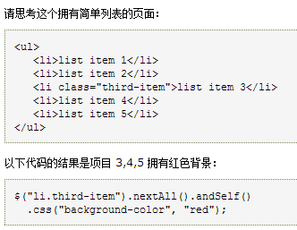

.children(selector)

[.find()](http://www.w3school.com.cn/jquery/traversing_find.asp) 和 .children() 方法类似，不过后者只沿着 DOM 树向下遍历单一层级

.children() 不返回文本节点；如果需要获得包含文本和注释节点在内的所有子节点，请使用 .contents()。

.closest(*selector*)

closest() 方法获得匹配选择器的第一个祖先元素，从当前元素开始沿 DOM 树向上。

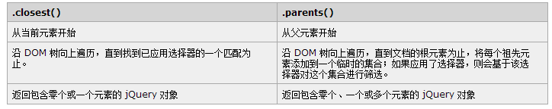

contents() 方法获得匹配元素集合中每个元素的子节点，包括文本和注释节点

[.each()](http://www.w3school.com.cn/jquery/traversing_each.asp) 对 jQuery 对象进行迭代，为每个匹配元素执行函数

end() 方法结束当前链条中的最近的筛选操作，并将匹配元素集还原为之前的状态

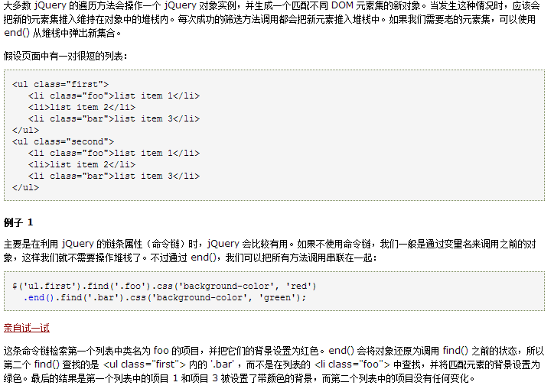

.filter(*selector*)

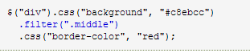



find() 方法获得当前元素集合中每个元素的后代，通过选择器、jQuery 对象或元素来筛选

first() 将匹配元素集合缩减为集合中的第一个元素

eq() 方法将匹配元素集缩减值指定 index 上的一个

has() 将匹配元素集合缩减为拥有匹配指定选择器或 DOM 元素的后代的子集

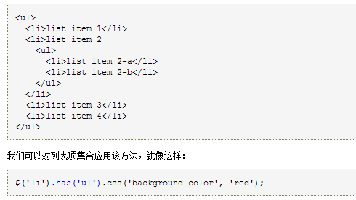

is() 根据选择器、元素或 jQuery 对象来检测匹配元素集合，如果这些元素中至少有一个元素匹配给定的参数，则返回 true

对于带有位置性选择器的选择器表达式字符串，比如 :first、:gt() 或者 :even，位置性筛选是针对传递到 .is() 的 jQuery 对象进行的，而非针对包含文档。所以对于上面的 HTML 来说，诸如 $("li:first").is("li:last") 的表达式返回 true，但是 $("li:first-child").is("li:last-child") 返回 false。

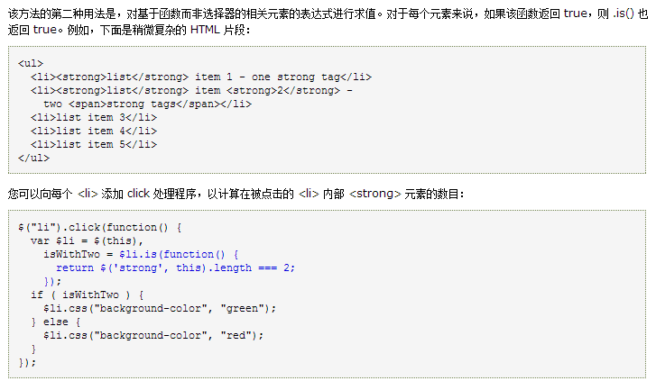

[.last()](http://www.w3school.com.cn/jquery/traversing_last.asp)将匹配元素集合缩减为集合中的最后一个元素

map() 把每个元素通过函数传递到当前匹配集合中，生成包含返回值的新的 jQuery 对象

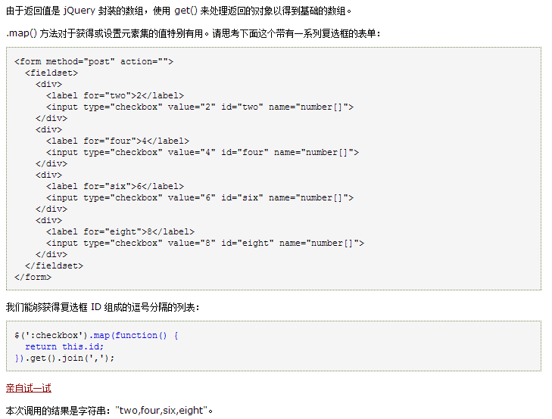

next() 获得匹配元素集合中每个元素紧邻的同胞元素。如果提供选择器，则取回匹配该选择器的下一个同胞元素

nextAll() 获得匹配元素集合中每个元素的所有跟随的同胞元素，由选择器筛选是可选的

nextUntil() 获得每个元素所有跟随的同胞元素，但不包括被选择器、DOM 节点或已传递的 jQuery 对象匹配的元素。

not() 从匹配元素集合中删除元素

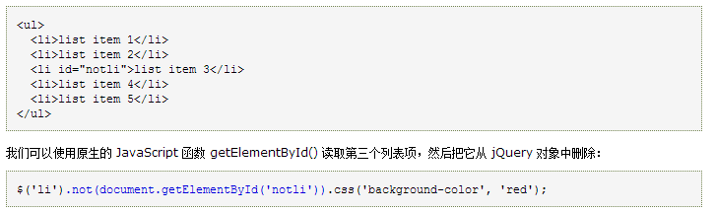

offsetParent() 获得被定位的最近祖先元素

parent() 获得当前匹配元素集合中每个元素的父元素，使用选择器进行筛选是可选的

parents() 获得当前匹配元素集合中每个元素的祖先元素，使用选择器进行筛选是可选的

parentsUntil() 获得当前匹配元素集合中每个元素的祖先元素，直到（但不包括）被选择器、DOM 节点或 jQuery 对象匹配的元素

[.prev()](http://www.w3school.com.cn/jquery/traversing_prev.asp) 获得匹配元素集合中每个元素紧邻的前一个同辈元素，由选择器筛选（可选）。

[.prevAll()](http://www.w3school.com.cn/jquery/traversing_prevall.asp)获得匹配元素集合中每个元素之前的所有同辈元素，由选择器进行筛选（可选）。

[.prevUntil()](http://www.w3school.com.cn/jquery/traversing_prevuntil.asp)获得每个元素之前所有的同辈元素，直到遇到匹配选择器的元素为止。

[.siblings()](http://www.w3school.com.cn/jquery/traversing_siblings.asp)获得匹配元素集合中所有元素的同辈元素，由选择器筛选（可选）。

[.slice()](http://www.w3school.com.cn/jquery/traversing_slice.asp) 将匹配元素集合缩减为指定范围的子集。

# 动画

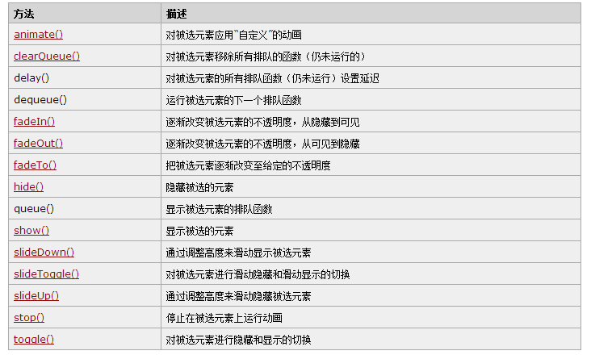

# ajax

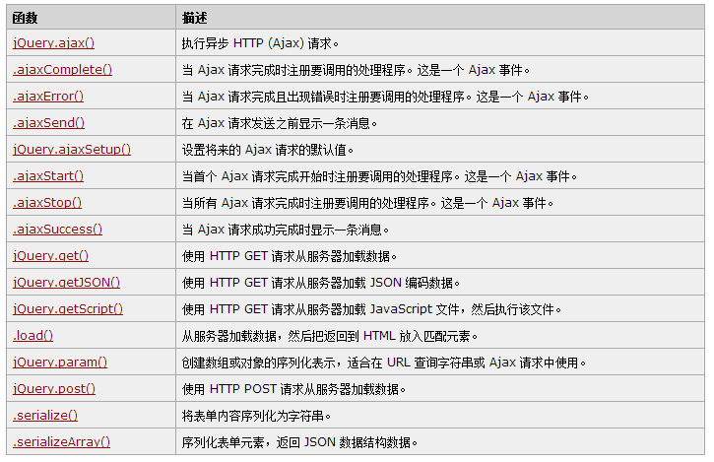

# data、queue

